2我用残损的手掌
1.走近作者
戴望舒(1905—1950)，生于浙江杭州，中国现代著名的诗人。曾因盛名一时的诗歌《雨巷》而被誉为“雨巷诗人”。
2.写作背景
这首诗写于抗日战争最艰苦的年代。1941年，日军占领香港后，立即逮捕了几乎所有的在港知名华人，包括戴望舒在内。日本宪兵动用酷刑审讯戴望舒，试图从他口中获取文艺界抗日人士名单，但他始终没有屈服。在牢狱里，他写下了这首诗。
3.主题解说
在这首抒情诗中，作者表达了自己对日本侵略者的痛恨，对解放区的深情向往，以及对祖国光明未来的热切期盼。
4.难点攻克
诗人采用对比手法写解放区和沦陷区，具体有哪些对比？这样写有什么作用？
提示一：从词语的感情色彩上说，写沦陷区的是消极的、冷色调的；写解放区的是积极的、暖色调的。前后形成明显的对比。
提示二：从选取的形象上说，写沦陷区，如长白山雪峰的“冷”，黄河的“水夹泥沙”，江南水田里生长的“蓬蒿”，岭南憔悴的“荔枝花”，南海没有渔船的“苦水”等等，一片凄凉景象。写解放区用的是“爱”“希望”“太阳”“春”等词语，反映出“温暖”“明朗”“蓬勃生春”的景象，前后形成对比。
提示三：这些对比手法的运用，使作者的感情倾向更加鲜明，更好地表达了诗人内心深处的爱和恨。
5.结构图解
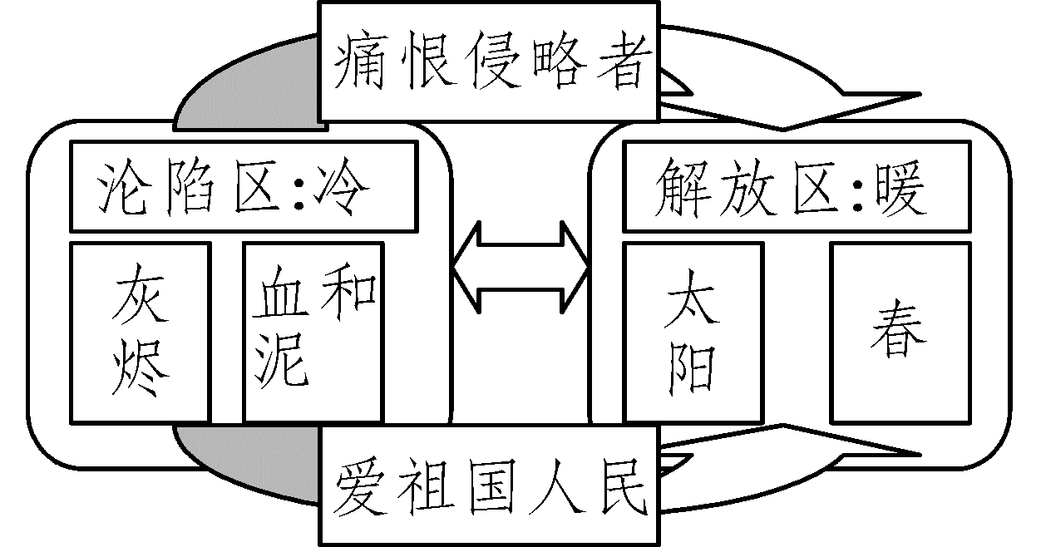
01积累运用

1.给下列加点字注音或根据拼音写出相应的汉字。
彻骨( ) 堤上( ) 锦幛( )
蘸着( ) 灰jìn( ) 荇zǎo( )
蓬hāo( ) 蓬bó( ) 憔cuì( )
2.根据课文内容从括号内选择正确的词语填空。
(1)我用残损的手掌/ (探索 摸索)这广大的土地
(2)岭南的荔枝花 (寂寞 寂静)地憔悴
(3)只有那辽远的一角依然完整，/温暖，明朗， (顽固 坚固)而蓬勃生春
3.下列句子使用了拟人修辞手法的一项是( )
A.江南的水田，你当年新生的禾草/是那么细，那么软……现在只有蓬蒿
B.因为只有那里是太阳，是春，/将驱逐阴暗，带来苏生
C.岭南的荔枝花寂寞地憔悴，/尽那边，我蘸着南海没有渔船的苦水……
D.春天，堤上繁花如锦幛，/嫩柳枝折断有奇异的芬芳
4.(潍坊中考)下列句子的标点符号，使用正确的一项是( )
A.近段时间，为国捐躯的烈士：黄继光、邱少云等英雄人物遭到无端调侃和曲解，这是个别人罔顾史实、臆想战争的结果，是对历史的歪曲。
B.对于2015年元旦发生的上海外滩踩踏事件，我们不仅要反思安全事件发生时当事者应该怎么做，还应反思安全危机发生前管理者做了什么？
C.抗日战争的胜利，让拿破仑所说的“东方睡狮”睁开双眼，开启民族复兴的序篇，最终完成了“中国人民从此站起来了”的历史转折。
D.有的地方搞文化下乡，可群众没品过文化味，没见过文化人，有的地方盖起了文化宫、少年宫，却是“文化宫里少文化，少年宫里无少年”。
5.(广州中考)下列句子，没有语病的一项是( )
A.本届中国戏剧梅花奖各场演出的上座率超高，显示出市民对传统戏剧的热情可见一斑。
B.有些科学家认为，转基因大米富含维生素A，可以有效改善发展中国家人们营养不良。
C.中国科技创新成果交流会永久落户羊城，这是广州加快建设国家创新型城市的硕果。
D.能否切实减轻学生课业负担，让他们快乐成长，是我国中小学教学工作的当务之急。
6.(重庆中考A卷)在抗战胜利七十周年之际，某校学生会发起了给抗战老兵网上留言的活动。学生的下列留言中不得体的一项是( )
A.中华儿女将永远铭记你们的功勋，向你们致以最崇高的敬意！
B.你们的事迹让我深受感动，我要求你们老当益壮，为祖国再立新功！
C.你们的精神将激励我们为中华民族的伟大复兴而努力学习！
D.你们的浴血奋战赢得了中华民族的解放，我们感谢你们！
7.(遂宁中考)2015年是世界反法西斯战争暨抗日战争胜利70周年，全国各地纷纷开展一系列纪念活动。学校团委要求各班召开主题班会，请你积极参与。
（1）作为班级活动策划人，请你依照环节一，为此次班会再设计三个环节。
环节一：回顾屈辱历史
环节二：________________
环节三：________________
环节四：________________
（2）班会活动中，主持人出示了下面这幅漫画。请你用自己的话描述画面内容。
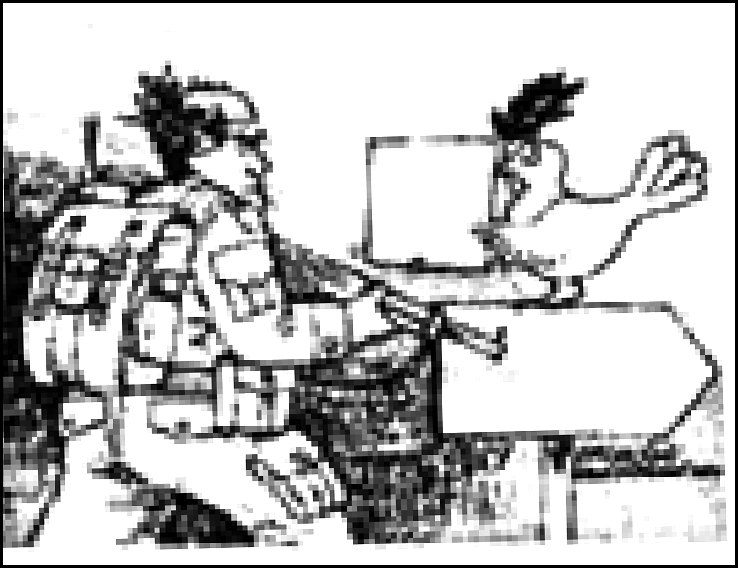

（3）请你展开合理的想象，在上图鸽子手里的牌子上写一条恰当的标语。要求至少使用1种修辞手法，不超过15个字。

02课内精读

阅读全诗，完成下列问题。
8.用“/”划分下面诗句的朗读节奏，并用“· ”标出重音。
岭南的荔枝花寂寞地憔悴
尽那边，我蘸着南海没有渔船的苦水……
9.“这一角已变成灰烬”“那一角只是血和泥”“只有那辽远的一角依然完整”三个句子中加点部分各指什么地方？

10.诗歌中有两处对比，请用具体的语句予以说明，并简要说说对比的作用。
(1)家乡(沦陷区)被日寇侵占前后景象的对比：

(2)沦陷区与解放区景象的对比：

(3)对比的作用：

11.“像恋人的柔发，婴孩手中乳”两句历来受人称道，请你赏析这两句的表达效果好在哪里。

03中考链接

(武威中考)
河西走廊的月亮
黄文山
①这样升起来了，这千里河西走廊的月亮，这西北戈壁滩的月亮。
②没有一声寒暄，也用不着预告，一轮圆润而又皎洁的月亮，就这样贴着车窗，朝你灿然一笑，而后缓缓地升上中天。全车的人都又惊又喜，不约而同地发出一声赞叹。司机把车停住了，大家站在戈壁滩石块上，看着月亮冉冉上升。
③这一切都来得那样突然，似乎落日刚刚还衔在遥远的祁连山巅，接着，便是一阵短暂的黑暗。戈壁滩之夜不是缓缓来临的，而是猛然间，天地万物便深深地坠落于黑暗之中。车灯打开了，孤独而微弱的光柱不断被夜色大口大口地吞噬，吞得大家的心里都有些发慌。就在这时候，月亮升起来了。
④我从没见过这样圆、这样大、这样柔洁又跟人这样贴近的月亮。她仿佛近在咫尺，那份难以描摹的丰盈和难以形容的优雅简直就是美丽的极致。大家都动情地抬头注视着，连司机在内，一时都忘了自己的行旅。
⑤圆月，一下把戈壁滩照得透亮，四周无遮无拦，没有一丝浮云，也没有一棵杂树，有的只是空旷。
⑥这空旷，延展着时间和空间。从昨天到今天，几千年的故事，便是被这一片柔柔的月光照着，在卷轶浩瀚的史册里发出亮丽的光彩。一场又一场惨烈的战争，一个又一个鲜活的人物，一页又一页生动的历史，就在这月光下的空旷里轰轰烈烈地演出。在这空旷里，曾驰过霍去病的铁骑，将士的盔甲和手中的兵器在月光下翻动着银色的波涛。那场与匈奴间的战事，使得这位年轻将军名垂千古。就在这戈壁滩的美丽月夜，他将汉武帝御赐的美酒，倾于泉中与三军将士共饮，从而写尽了一个大将的豪情与风流。可以想象，当霍去病高高擎起酒杯，那杯中一半是清泉，一半便是皎洁的月光。
⑦在这空旷里，曾走过左宗棠西征的大军。月光洒在连亘百里的营帐上，洒在路边湖湘子弟新栽的杨柳枝上，也洒在这位64岁的爱国老将不平静的心田里。在清廷“海防”和“塞防”之争中，他坚持收复新疆，保卫祖国统一的主张，最终获得胜利。如今，他要将朝策付诸军事行动。千里河西走廊，正是他这首煌煌战争之歌的长长的前奏曲，使他得以利用行军的间隙，梳理一番纷繁的头绪。多少军情，多少家书，便是蘸着帐前的月光写就。
⑧自然，这空旷里也奔过张骞凄惶的赢马，也碾过林则徐悲愤的囚车；自然，这空旷里还回荡过班超投笔从戎的誓言，还踯躅过玄奘西行取经的身影……还有那绵延不绝的东来西往的商旅驼队，将一条两千多里的戈壁长廊，踏出了一首首慷慨悲壮的阳关曲。
⑨这一个个被史笔庄重地记载或因为平凡而被忽略不计的众多人物，却都在命运的驱使下，以不同的心情、不同的姿态、不同的方式，走过长长的河西走廊。
⑩这便是河西走廊，在这漫长的驼路上，绝非只有空旷；这便是河西走廊，在这片荒芜的戈壁滩上，绝非只有寂寞。
战争的狼烟与和平的驼队，苦难的历程与热诚的求索……都在这里频繁地发生和发展。几千年的时间，拓就了中华民族一条西行的辉煌通道。从此，多少男儿的豪情，多少男儿的热血，多少男儿的希望，都与这空旷的土地联系在一起。
于是，我才明白，为什么这样美丽的月亮，偏偏垂青这块荒凉之地，即使是南方的湿润、富庶和繁华，也无法使她动心。
此刻，月亮充满柔情地注视着这又干又冷的戈壁滩，用她光洁的玉臂抚摸着荒芜，抚摸着粗砺，抚摸着苍凉，也抚摸着我们这群不期而遇的旅人的心情。
于是我们继续西行。
(摘自《散文》)
12.用简洁的文字概括本文主要内容。

13.根据提示赏析词句。
（1）没有一声寒暄，也用不着预告，一轮圆润而又皎洁的月亮，就这样贴着车窗，朝你灿然一笑，而后缓缓地升上中天。(从修辞角度赏析句子)

（2）这一个个被史笔庄重地记载或因为平凡而被忽略不计的众多人物，却都在命运的驱使下，以不同的心情、不同的姿态、不同的方式，走过长长的河西走廊。(赏析加点词)

14.有人认为，选文第③段和第①段交换位置后表达更顺畅，你赞同这种观点吗？为什么？

15.说说你对“几千年的时间，拓就了中华民族一条西行的辉煌通道”这句话的理解。

04写作创新

16.铁窗下，戴望舒与祖国地图对话，迸发出对灾难深重的祖国的由衷关注和真诚的爱。生活中，你与自然对话，便营造了和谐的环境；你与朋友对话，便拥有了思想的交流；你与自己对话，便感到了心灵的慰藉；你与生活对话，便获得了睿智的启迪；你与世界对话，便开阔了瞭望的视野……请以“与……对话”为题，写一篇片断作文。(400字以内)

05智慧背囊

名著导读——《汤姆·索亚历险记》
作者简介
马克·吐温(Mark Twain，1835-1910)，原名萨缪尔·朗赫恩·克列门斯，是十九世纪后期美国批判现实主义文学的卓越代表，杰出的幽默大师、小说家、作家，亦是著名演说家。
故事梗概
汤姆幼年双亲去世，由波莉姨妈收养。聪明顽皮的汤姆受不了波莉姨妈和学校老师的管束，常常逃学。一天深夜，他与好朋友哈克贝利·费恩到墓地试试胆量，可是无意中目睹了一起凶杀案的发生。还有一次，汤姆、哈克带着乔·哈波一起逃到一座荒岛上做起了“海盗”，弄得家里以为他们去世了，结果他们却出现在了自己的“葬礼”上。在法庭上，经过激烈的思想斗争，汤姆终于勇敢地站出来，指证了凶手印江·乔，而凶手此时已经逃之夭夭。后来，汤姆和哈克在鬼屋中遇到了印江·乔，他们听见印江·乔要把他的金钱放在二号十字下面。在一次野餐活动中，他与他的同桌贝琪在一个岩洞里迷了路。经过整整三天三夜的饥饿，面临着死亡的威胁，更可怕的是，他们还在山洞里看到了印江·乔。最终，汤姆靠牵着绑在石头上的风筝线探路，找到了出口，走出了山洞。村里人发现他们，他们讲述了在洞中的经历，之后，村里人用铁板堵住了山洞口。汤姆告诉村里人在山洞里见到了杀人犯印江·乔，当村里人在洞中找到印江·乔时，他已经饿死了。最后，汤姆和哈克重返山洞，找到了一笔宝藏，成了这个村的小英雄。
人物形象
汤姆·索亚是个成长中的孩子，他调皮，喜欢恶作剧，却又善良可爱、乐于助人。他讨厌老师干巴巴的说教，他不喜欢整天在学校里枯燥无味的生活，他希望加入海盗，过新鲜刺激的生活。他总在危险时刻挺身而出，救出那些懦弱的“好孩子”，这些是体面的“优秀生”无法做出的正义行为。
汤姆是个聪明爱动的孩子，在他身上集中体现了智慧、计谋、正义、勇敢乃至领导才能等诸多品质。他是一个多重角色的集合，足智多谋，富有同情心，对现实环境持反感态度，一心要冲出桎梏，去当绿林好汉，过行侠仗义的生活。
【参考答案】
1. chè dī zhàng zhàn 烬 藻 蒿 勃 悴
2. (1)摸索 (2)寂寞 (3)坚固
3.C
4.C(解析：A项的冒号应为破折号，B项的问号应为句号，D项的第二个“有的地方”前的逗号应为分号。)
5.C(解析：A项可删去句末的“可见一斑”；B项“可以有效改善发展中国家人们营养不良”后面缺少了宾语中心词，可添加“的现状”；D项搭配不当，可删去“能否”。)
6.B(解析：向抗战老兵提出要求不符合学生身份，不得体。)
7.（1）高唱抗战歌曲 铭记胜利时刻 维护和平环境（2）图中左边一位全副武装的士兵手持枪支，想要往路标所指方向前进。右边一只和平鸽站在路标上，口中衔着橄榄枝，手里拿着一块牌子，似乎想要阻止士兵前行。（3）示例一：珍爱生命，远离战争。示例二：和平之花需要你我呵护。
8.憔悴 苦水
9.“这一角”和“那一角”均指沦陷区，“那辽远的一角”指解放区。
10.(1)江南的水田，你当年新生的禾草∕是那么细，那么软……现在只有蓬蒿 (2)无形的手掌掠过无限的江山，∕手指沾了血和灰，手掌沾了阴暗，∕只有那辽远的一角依然完整，∕温暖，明朗，坚固而蓬勃生春。 (3)表达了作者对日本侵略者的痛恨，对解放区的热爱和向往。
11.使用比喻修辞，生动形象，以温柔美妙的人生感受来突出解放区的光明和温暖，给人以温馨亲切之感。
12. 作者在河西走廊戈壁滩欣赏月亮，并由月亮下的空旷联想到与河西走廊有关的历史人物和事件。
13.（1）运用拟人的修辞手法，生动形象地写出了月亮的圆润皎洁，柔美轻盈。（2）加点词“庄重”写出了河西走廊历史的厚重感，表现了作者对河西走廊历史的敬仰之情。(意思对即可)
14. 示例1：赞同。因为调整后更符合时间顺序。描写环境的黑暗为下文月亮的皎洁明亮作铺垫。示例2：不赞同。先写月亮升起，再写之前环境的黑暗，更能凸显月亮给作者留下的深刻印象。
15. 在漫长的历史中，豪情满怀的热血男儿献身河西走廊，使之成为东西交流的重要通道，并造就了灿烂的历史文化。(意思对即可)
16.【例文】
与幸福对话
中国杂交水稻之父袁隆平说：“我的工作让我常晒太阳，呼吸新鲜的空气，这使我有个好身体。我梦见我种的水稻长得像高粱那么高，穗子像扫把那么长，颗粒像花生米那么大，我和我的朋友，就坐在稻穗下乘凉。”
也许很多人会嘲笑袁隆平，一个如此伟大的科学家，为何不在国家提供的研究院里工作，反而要亲自到田间劳作，不怕脏不怕累地当一个农民？然而，这些恰恰是他的乐趣所在。因为亲自下田劳作，他体会到了一个农民的不容易。在工作中，他可以维持一个健康的身体，又可以解决困扰全球亿万人口的粮食问题，我想，这应该就是这位科学家所认为的幸福的意义吧！
幸福可以是自我精神的富足，也可以是为大家、为社会奉献自己的一份力。
所有人都希望能够幸福，但幸福不仅仅是物质生活的满足，淡泊名利也并非适合所有人。但是只要你怀有一颗纯真质朴的心，拥有积极向上的生活态度和心中的那一个梦想，你将得到属于你的那一方净土，你将切实体会幸福的意义。

